36 εικόνες με ασκήσεις διατάσεων

Σίγουρα έχετε ακούσει πολλούς δασκάλους χορού αλλά και γυμναστές να λένε ότι δεν πρέπει να παραλείπουμε τις διατάσεις στο τέλος της προπόνησης. Τα οφέλη των διατάσεων είναι αρκετά σημαντικά και μας βοηθούν στο να βελτιώσουμε την απόδοσή μας.
Με τις διατάσεις έχουμε :
1. Αύξηση ευλυγισίας και ελαστικότητας των μυών
2. Βελτίωση του κυκλοφορικού μας συστήματος
3. Ταχύτερη αποκατάσταση
4. Βελτίωση ισορροπίας και συντονισμού
5. Αύξηση του εύρους κίνησης των αρθρώσεων
6. Καλύτερη στάση σώματος
7. Ανακούφιση από πιθανούς πόνους που μπορεί να υπάρχουν στο σώμα
8. Επαναγορά των μυών στο φυσιολογικό τους μήκος μετά την προπόνηση
Οι διατάσεις θα πρέπει να εκτελούνται με άριστη τεχνική για την αποφυγή τραυματισμών. Μπορούμε να κάνουμε διατάσεις στο τέλος της προπόνησης μας. Εάν θέλουμε όμως να αφιερώσουμε περίπου 45 λεπτά για διατάσεις μόνο, εννοείτε ότι πρέπει να έχει προηγηθεί ένα γενικό ζέσταμα.
Αντενδείκνυται να κάνουμε διατάσεις όταν έχουμε :
1. Μυϊκή θλάση
2. Κάταγμα σε κάποιο οστό ή διάστρεμμα
3. Φλεγμονή σε κάποια άρθρωση ή έχουμε πολύ χαλαρές και ασταθείς αρθρώσεις
Στις παρακάτω εικόνες θα δείτε 36 ασκήσεις διατάσεων, όπου σε κάθε εικόνα μπορούμε να καταλάβουμε ποιος μυς διατείνεται. Προσοχή όμως, κάποιες ασκήσεις είναι αρκετά προχωρημένες και καλό θα ήταν να τις κάνετε με την επίβλεψη γυμναστή, όπως επίσης σε περίπτωση που έχετε κάποιο τραυματισμό θα πρέπει οι διατάσεις να είναι προσαρμοσμένες σύμφωνα με το ιστορικό σας.
1.Η πόζα της καμήλας
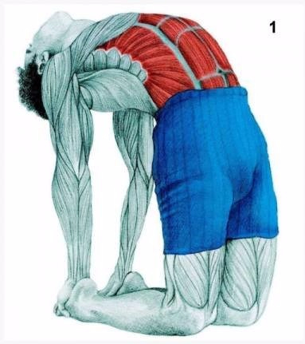
Μύες που διατείνονται : ορθός κοιλιακός, έξω λοξός κοιλιακός.
Άνοιγμα ποδιών
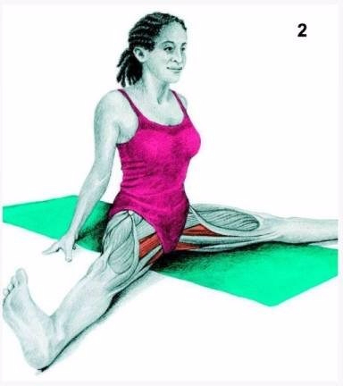
Μύες που διατείνονται : Προσαγωγοί
3.Η στάση του βατράχου
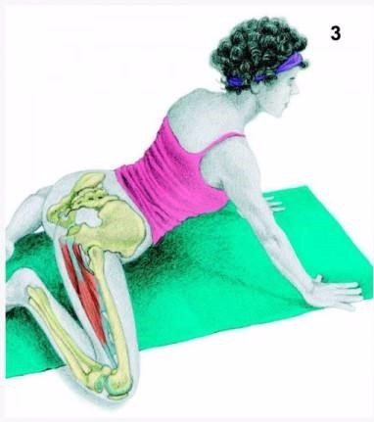
Μύες που διατείνονται: προσαγωγοί
4.Πλάγια προβολή
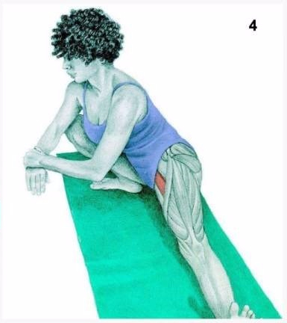
Μύες που διατείνονται : προσαγωγοί.
5.Πεταλούδα
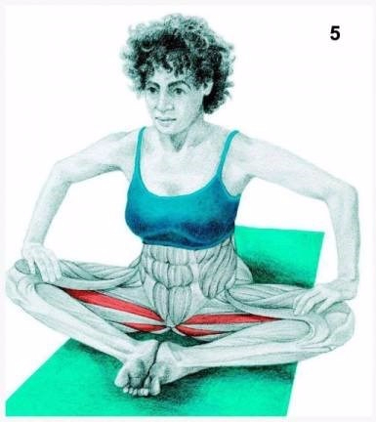
Μύες που διατείνονται : προσαγωγοί.
6.Διάταση στον πήχη
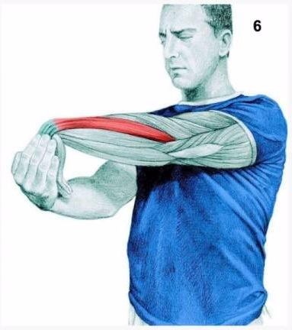
Μύες που διατείνονται: εκτείνοντες του αντιβραχιόνιου
7-8 Πλάγια κάμψη του αυχένα – στροφή του αυχένα
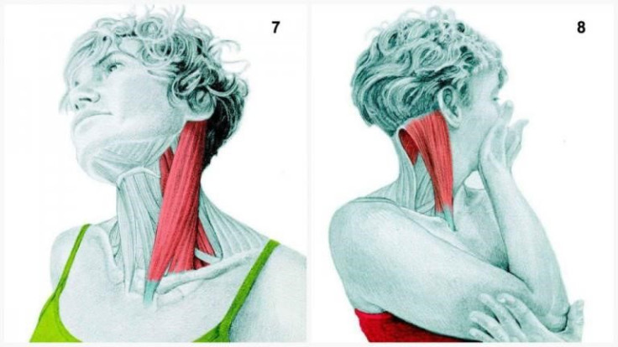
Μύες που διατείνονται: Στερνοκλειδομαστοειδής.
9-10 Έκταση αυχένα – πλάγια κάμψη αυχένα
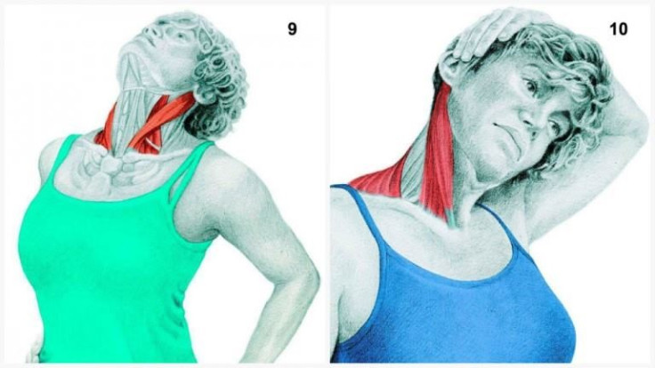
9. Μύες που διατείνονται: Στερνοκλειδομαστοειδής.
10. Μύες που διατείνονται : Στερνοκλειδομαστοειδής , τραπεζοειδής
11.Ημιγονάτιση και έκταση ισχίου
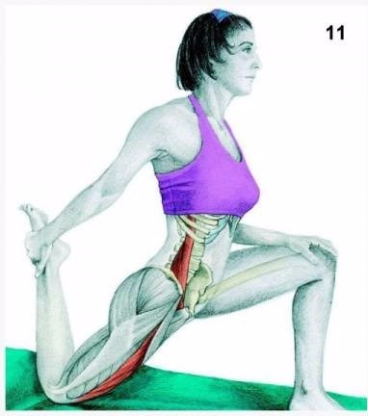
Μύες που διατείνονται : λαγονοψοίτης, τετρακέφαλος
12.Έκταση αντιβραχιονίου
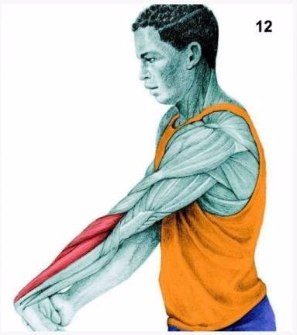
Μύες που διατείνονται : Εκτείνοντες αντιβραχιονίου
13.Οριζόντια προσαγωγή χεριού
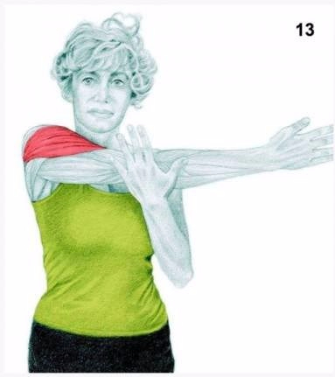
Μύες που διατείνονται : δελτοειδής (οπίσθια μοίρα)
14.Υποβοηθούμενη κάμψη του αύχενα
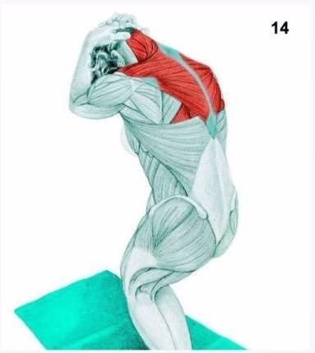
Μύες που διατείνονται : τραπεζοειδής
15-16 Τέντωμα του κορμού σε πολύζυγο – πλάγια κάμψη του κορμού σε τοίχο
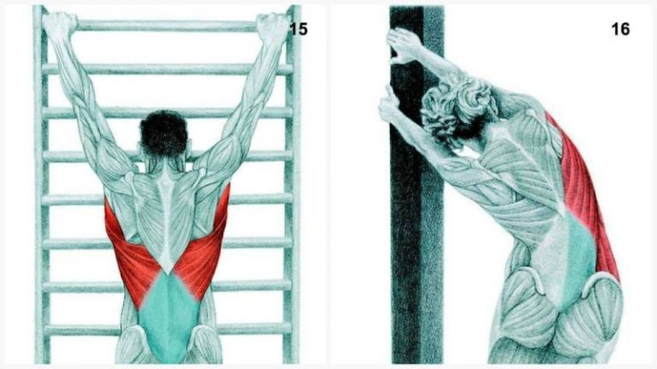
Μύες που διατείνονται : πλατύς ραχιαίος
17.Πόζα του παιδιού
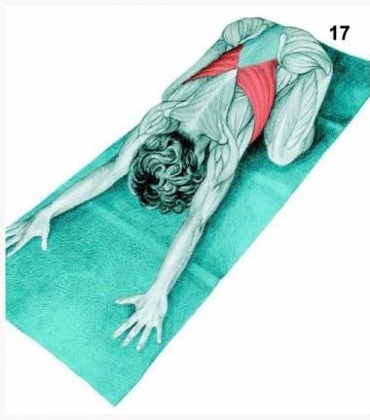
Μύες που διατείνονται : πλατύς ραχιαίος , με μικρή έκταση του πάνω μέρους του κορμού διατείνονται οι μύες του στήθους
18.Κάμψη πέλματος σε πολύζυγο
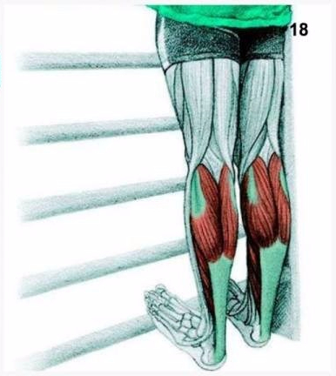
Μύες που διατείνονται : γαστροκνήμιος – υποκνημίδιος
19.Σπαγγάτο
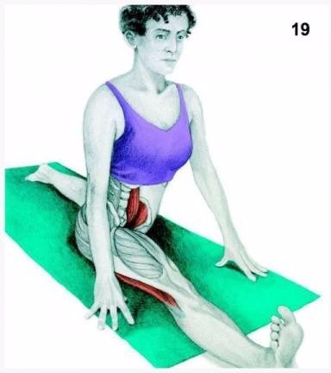
Μύες που διατείνονται : Λαγονοψοίτης , δικέφαλος μηριαίος
20.Επίκυψη μπροστά καθιστός
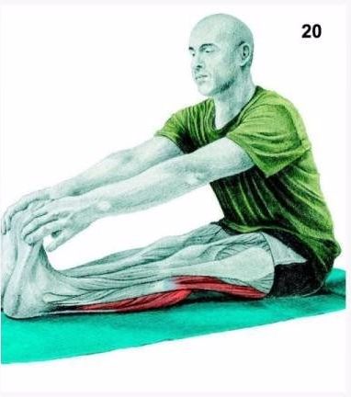
Μύες που διατείνονται : οπίσθιοι μηριαίοι , γαστροκνήμιος, υποκνημίδιος
21.Επίκυψη μπροστά με το ένα πόδι τεντωμένο
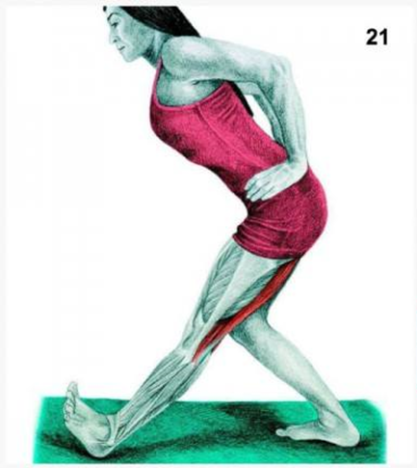
Μύες που διατείνονται : δικέφαλος μηριαίος
22.Βαθύ κάθισμα
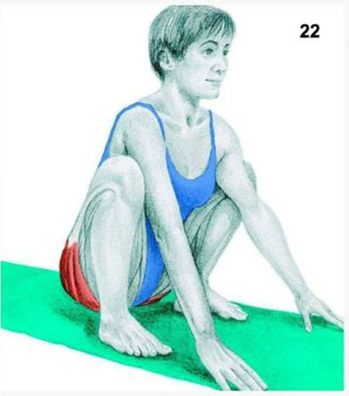
Μύες που διατείνονται : γλουτοί
23.Καθιστή πόζα περιστέρι
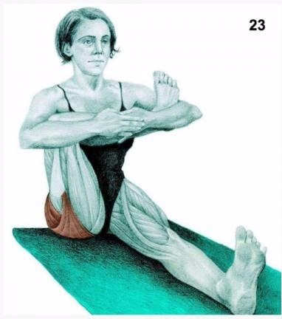
Μύες που διατείνονται : γλουτοί
24.Όρθιος διάταση στη γάμπα στον τοίχο
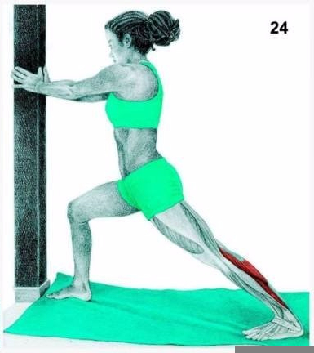
Μύες που διατείνονται : γαστροκνήμιος . εάν λυγίσουμε το γόνατο του ποδιού που κάνουμε διάταση θα διατείνουμε τον υποκνημίδιο.
25.Πλάγια κάμψη του κορμού σε τοίχο
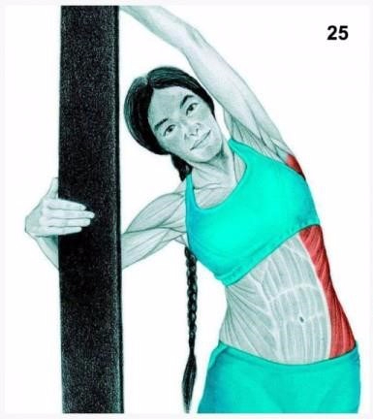
Μύες που διατείνονται : έξω λοξός κοιλιακός
26.Στρέψη στο κορμό
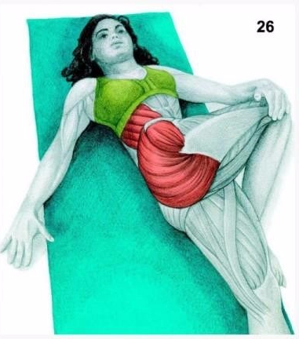
Μύες που διατείνονται : έξω λοξός κοιλιακός , γλουτοί
27-28 Πλάγια κάμψη κορμού – τριγωνική πόζα
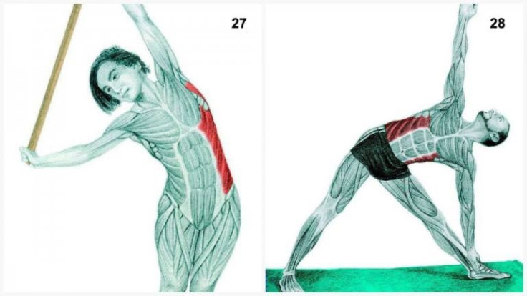
27. Μύες που διατείνονται : έξω λοξός κοιλιακός, πλατύς ραχιαίος
28. Μύες που διατείνονται : Έξω λοξός κοιλιακός
29-30 Διάταση στήθους στο τοίχο- διάταση στήθους με συνασκούμενο
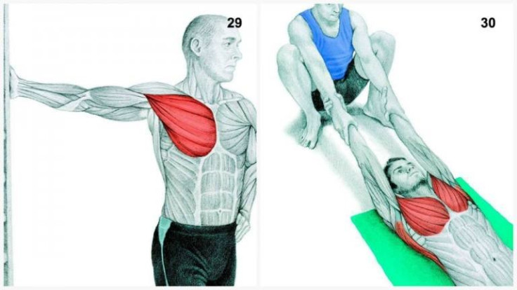
29. Μύες που διατείνονται : μείζων θωρακικός
30. Μύες που διατείνονται : Μείζων θωρακικός , πλατύς ραχιαίος
31.Πόζα περιστέρι – παραλλαγή
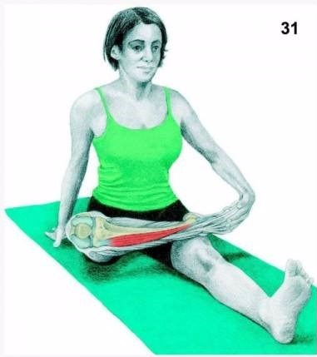
Μύες που διατείνονται : κνημιαίος
32.Έξω στροφή του ώμου ξαπλωμένος
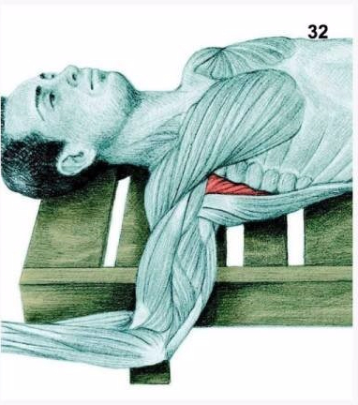
.Μύες που διατείνονται : υποπλάτιος
33.Πόζα σκύλος με κάτω κλίση σε τοίχο – παραλλαγή
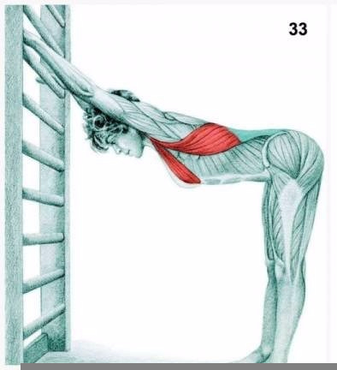
Μύες που διατείνονται : πλατύς ραχιαίος, μείζων θωρακικός
34.Έκταση του κορμού με συνασκούμενο
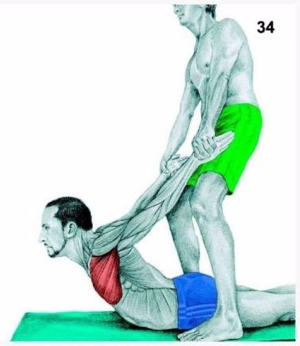
Mύες που διατείνονται : μείζων θωρακικός
35.Πλάγια κάμψη του αυχένα κρατώντας αντίσταση με το χέρι
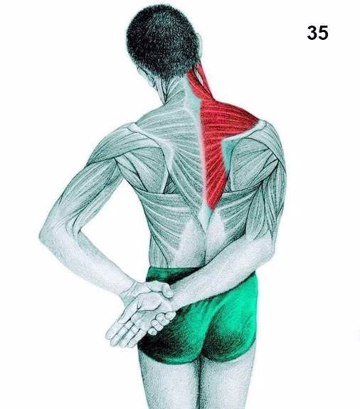
Μύες που διατείνονται : τραπεζοειδής
36.Κάμψη της σπονδυλικής στύλης με λυγισμένα πόδια και χέρια μπροστά
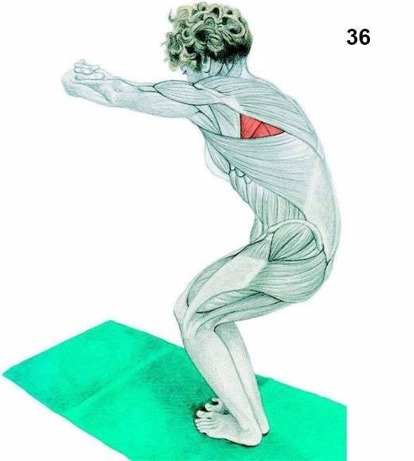
Μύες που διατείνονται : πλατύς ραχιαίος

